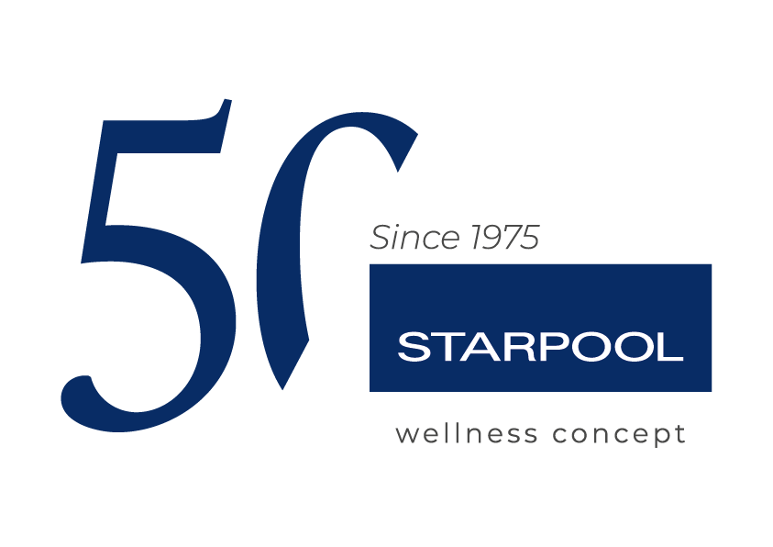

Starpool präsentiert das Wood Recovery Project:
Ein Bekenntnis zur Wiedergeburt des Fleimstals

Das Unternehmen Fiemme hat ein fünfjähriges Projekt zum Schutz der Biodiversität und zur Wiederherstellung des ökologischen Gleichgewichts der Wälder des Fleimstals ins Leben gerufen.



Ziano di Fiemme, 8. Juli 2025_ Ende Oktober 2018 traf der Sturm Vaia – ein extremes Unwetter mit starken Winden und anhaltendem Regen – den Nordosten Italiens und zerstörte zehntausende Hektar alpiner Nadelwälder. Eine Naturkatastrophe, die auch im Fleimstal verheerende Folgen hatte: Unter anderem kam es zu einer massiven Borkenkäferplage, die das Waldökosystem weiter zerstörte und seine biologische Vielfalt stark gefährdete.
Die Verwüstungen des Sturms stärkten bei Starpool das Bewusstsein für die Verantwortung gegenüber der Region, aus der das Unternehmen stammt und die – neben den Menschen und der Innovation – seit jeher zu den tragenden Säulen seines Wertesystems gehört. Das Fleimstal ist nicht nur die Heimat des Unternehmens, sondern auch Hauptquelle der Rohstoffe, die für die Wellness-Kreationen von Starpool verwendet werden. Mit dem Wood Recovery Project startet Starpool einen umfassenden Fünfjahresplan zur Wiederaufforstung und zum Schutz des Gebietes. Ziel ist es nicht nur, den ökologischen Fußabdruck auszugleichen, sondern aktiv zur Wiederherstellung des ökologischen Gleichgewichts der Wälder im Fleimstal beizutragen und damit den Herausforderungen des Klimawandels und des Biodiversitätsschutzes zu begegnen.

Ein Projekt aus Tradition und Innovation
Das Wood Recovery Project, das anlässlich des 50-jährigen Firmenjubiläums von Starpool ins Leben gerufen wurde, entstand in Zusammenarbeit mit den Forsttechnikern der Magnifica Comunità di Fiemme. Es hat zum Ziel, die Wälder des Fleimstals zu schützen – mit besonderem Augenmerk auf das Biotop Canzenagol, ein 16 Hektar großes, von der Europäischen Union geschütztes Gebiet. Dort befindet sich ein Hochmoor, das seltene Sumpfarten, Amphibien und Reptilien beherbergt, die ausschließlich dort vorkommen. Dieses Biotop ist ein zentrales Ökosystem für das Wasserhaushaltsgleichgewicht der Region: Es reguliert natürliche Ressourcen und spielt eine Schlüsselrolle beim Erhalt der Biodiversität.
Das Projekt beschränkt sich daher nicht nur auf Aufforstung, sondern verfolgt auch das Ziel, hydrogeologische Risiken zu verringern, die Luftqualität zu verbessern und den Lebensraum Wald zu regenerieren.
Die erste Phase des Projekts umfasst die Entfernung verdorrter Pflanzen im Rahmen einer Waldpflege, die darauf abzielt, das ökologische Gleichgewicht des Hochmoors zu schützen. Moore zählen zu den sogenannten Feuchtgebieten; sie beherbergen eine große Artenvielfalt, reinigen Wasser und binden erhebliche Mengen an Kohlenstoff – und tragen so zur Bekämpfung des Klimawandels bei. Die Entfernung der verdorrten Pflanzen ist zudem ein wesentlicher Schritt, um die Sicherheit der Touristen in dem Gebiet zu gewährleisten. Diese Maßnahme ebnet den Weg für eine zweite Phase der Wiederaufforstung in den umliegenden Bereichen, die das Landschaftsbild schützt und die Luftqualität verbessert. Es werden Sonderveranstaltungen organisiert, um die lokalen Gemeinschaften und Besucher für die Bedeutung des Waldschutzes zu sensibilisieren, ebenso ein nachhaltiger Touristenpfad und aktive Schutzmaßnahmen. Das Projekt ist ein Beispiel für Umweltschutz und verantwortungsvollen Tourismus und endet mit der Installation von Informationstafeln, die Besucher für den Schutz des Ökosystems gewinnen.

Um das Projekt zusätzlich zu bereichern, bindet Starpool aktiv Kunden und Partner ein: Für jede verkaufte Sauna und jeden Gast in der Casa Starpool und der Casa Starpool Mailand wird ein Baum gepflanzt. Damit wird der Wiederaufforstungsprozess sowohl symbolisch als auch greifbar. Jeder Baum ist ein Versprechen für die Zukunft – ein Schritt zur Regeneration unseres Ökosystems, ein Hoffnungszeichen für den Planeten und für kommende Generationen, die eine gesündere, grünere Umwelt genießen können.

Starpool für eine nachhaltige Zukunft

Das Wood Recovery Project ist Teil einer umfassenden Nachhaltigkeitsstrategie, die sämtliche Unternehmensbereiche prägt. Von innovativen Technologien zur Energieeinsparung beim Bau von Spas und Wellness-Zentren bis hin zur kontinuierlichen Suche nach umweltfreundlichen Lösungen – Starpool engagiert sich konsequent für verantwortungsbewusstes Handeln. Das Projekt ist daher nicht nur eine ökologische Maßnahme, sondern Ausdruck einer Unternehmensphilosophie, die Liebe zur Natur mit der Pflicht zu ihrem Schutz verbindet – im Zeichen eines globalen und nachhaltigen Wohlbefindens.

Starpool versteht sein Engagement für die Natur als Einladung zu einem positiven Wandel. Jeder Kunde, jeder Gast in der Casa Starpool oder Käufer einer Sauna wird Teil dieses Weges der Regeneration und Wiedergeburt. Die Verantwortung für unsere Heimat war stets ein Grundpfeiler der Unternehmensphilosophie. Wie Riccardo Turri, CEO von Starpool, betont: „Jedes unserer Projekte ist eine Hommage an die Natur, die uns umgibt – und ein ständiges Bekenntnis zu ihrem Schutz und ihrer Regeneration.“

Mit jedem gepflanzten Baum leistet Starpool einen Beitrag zu einer besseren, grüneren und gesünderen Welt.

Starpool – Wellness-Konzepte made in Italy

Seit 50 Jahren entwickelt Starpool Produkte und Dienstleistungen für das geistige und körperliche Wohlbefinden. Mit dem Menschen im Mittelpunkt und dem Ziel, Wellness zu einer zugänglichen und alltäglichen Praxis zu machen, schafft das Unternehmen in Zusammenarbeit mit Designern, Unternehmen und Betreibern aus den Bereichen Gastronomie, Gesundheit, Sport und Schönheit Räume und Programme für jeden Geschmack. All dies geschieht auf der Grundlage einer maßgeschneiderten Wellness-Mission für ein individuelles Wohlbefinden, das Einzug in die private Welt der eigenen vier Wände hält und Teil des Alltags wird. Dahinter steht die DNA von Starpool: Wärme, Wasser und Ruhe, deren Wechselwirkung echte Vorteile mit sich bringt, die sich positiv auf das Leben der Menschen auswirken, von der Vorsorge über die Muskelregeneration und die tägliche Bewegung bis hin zum mentalen Wohlbefinden. Casa Starpool befindet sich in einem echten Freiluft-Spa, dem Fiemme-Tal, aus dem es in einem kontinuierlichen Austausch ständige Inspiration schöpft, indem es seine Rohstoffe wie Holz nutzt und ein ständiges und tägliches Engagement für eine Zukunft im Zeichen der Nachhaltigkeit zurückgibt, angefangen bei der Entwicklung innovativer Technologien zur Energieüberwachung und -einsparung. Mit über 5.000 realisierten Spas ist Starpool in 83 Ländern weltweit vertreten, mit 4 Niederlassungen im Ausland und 22 Vertriebspartnern.
http://www.starpool.com/

Press office DOC COM HUB

Francesca Riccardi| +39 335 77 00 526
Giorgia Giulianelli| +39 347 290 4699
Sara Degl'Innocenti | +39 3283019076
starpool.press@doccomhub.it - www.doccomhub.it

